8 причин не давать ребенку гаджеты
Жизнь современного человека уже не представляется без таких вещей, как планшет, телефон, компьютер. Дети, наблюдая за жизнью взрослых, с пелёнок начинают интересоваться гаджетами: раз мама и папа так много внимания уделяют этим вещам, значит, они действительно интересны. Отношение родителей к внедрению гаджетов в жизнь ребёнка неоднозначное: одни активно их используют, другие настойчиво пытаются оградить чадо от современных веяний.Известно, что технический директор eBay отправил своих детей в школу, где используют привычные, не связанные с новейшими технологиями, инструменты: ручки, карандаши, швейные иглы, иногда даже глину. Так же поступили сотрудники и других гигантов Силиконовой долины, таких как Google, Apple, Yahoo, HP. В той школе нет ни одного компьютера. Ни одного экрана. Их использование запрещено в классах и не поощряется дома.
Откуда же такая нелюбовь к гаджетам?
1. Задержка развития речи
Логопеды провели десятилетнее исследование, которое показало, что у 20% детей в возрасте девяти месяцев уже обнаруживалось запаздывание развития, если нянькой им служил телевизор. Большинство из них к трем годам отставали в своем речевом развитии на целый год.
2. Потеря контроля над эмоциями
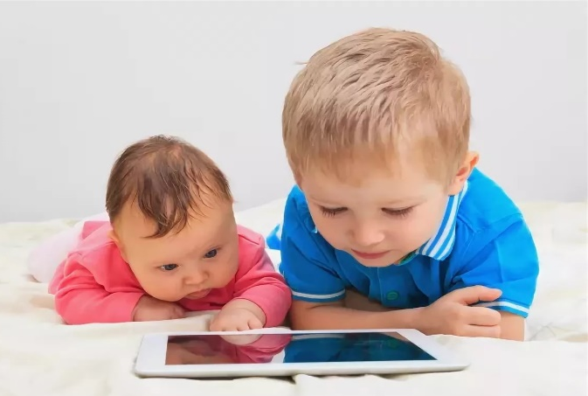
Педиатры утверждают, что активное использование гаджетов в раннем детстве мешает развитию эмпатии (умения сочувствовать), навыков общения и совместного решения проблем. Сенсорные экраны не дают развивать моторно-двигательные навыки, без которых потом гораздо сложнее осваивать математику и научные дисциплины. Дети, которых успокаивают с помощью электронных устройств, не научаются управлять своими эмоциями.

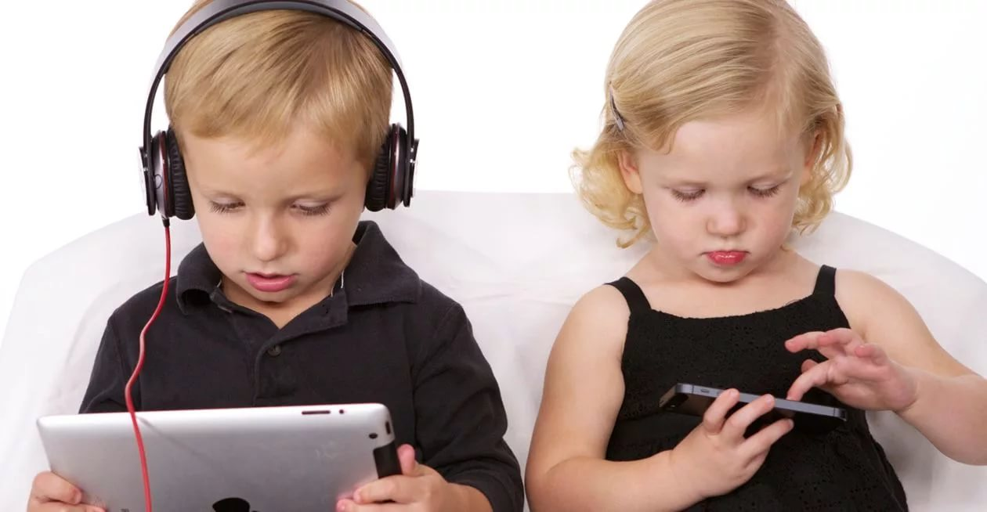
3. Одиночество
Исследователи социальных тенденций утверждают, что новые мультимедийные возможности – это одиночество с машиной, а не прогресс в области коммуникации.
4.Снижение познавательных способностей
Ученые говорят о важности телесных переживаний в детстве. Бег, лазанье по деревьям необходимы для развития познавательных способностей. Как только ребенок садится перед телевизором или компьютером, у него притупляется телесное самоощущение. В предлобной коре мозга формируется восприятие, ориентация на внешний мир, стремление заранее просчитывать свои действия, справляться с неприятными эмоциями только в том случае, если ребенок испытывает все на собственном опыте.
5.Уменьшение объема мозга
Первая, решающая стадия развития мозга завершается в трехлетнем возрасте. В книге американского психотерапевта говорится, что если на этом этапе ребенок имел ограниченный доступ ко всему диапазону возможных видов деятельности и опыта, то многие нейронные связи не образуются, и объем мозга остается на 25-30% меньшим. Это подтверждают японские ученые. Они показали на снимках МРТ, как уменьшается, в частности, передняя поясная кора головного мозга, которая отвечает за когнитивные способности и умение контролировать эмоции.
6.Ухудшение моторики
Педиатры утверждают, что пользование сенсорными экранами не дает детям развивать мышцы пальцев и кистей, необходимые для письма. Британский профсоюз учителей в 2014 году выступил с заявлением о том, что все больше детей не способны играть с кубиками и конструкторами, а также общаться со сверстниками из-за популярности мобильных устройств.

7.Клиповое мышление
Американские социологи говорят о тенденции формирования клип-культуры. Клиповое мышление – особенность человека воспринимать мир посредством короткого, яркого посыла, воплощенного в форме либо видеоклипа, теленовости. Психологисчитают, что сетевое поколение (generationNet) способно слушать музыку, общаться в чате, бродить по сети, редактировать фотографии, делая при этом уроки, но платой за многозадачность становятся рассеянность, гиперактивность, дефицит внимания и предпочтение визуальных символов логике и углублению в текст.
8. Проблемы со сном
Только что вышло исследование коллектива авторов норвежского медицинского журнала, которое показало, что с ростом времени использования электронных устройств снижается продолжительность сна и увеличивается время, необходимое для засыпания в среднем с получаса до часа. Чтение с гаджетов повышает психофизиологическое возбуждение, а также нарушает биологический ритм дня и ночи.

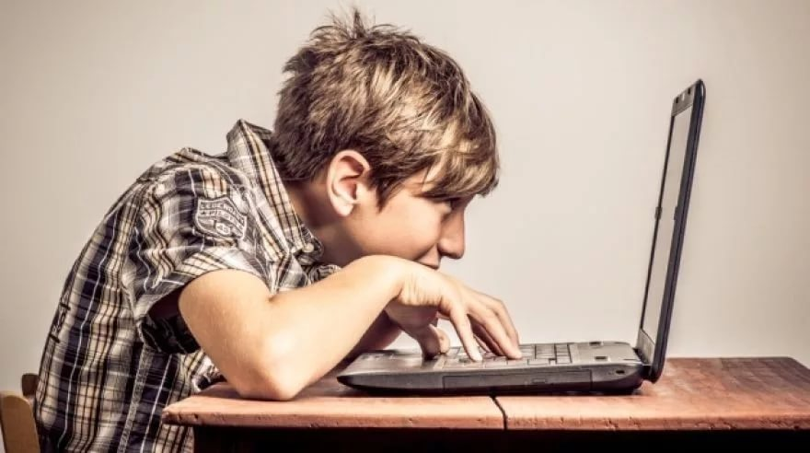

Зависимость от гаджетов и как её избежать
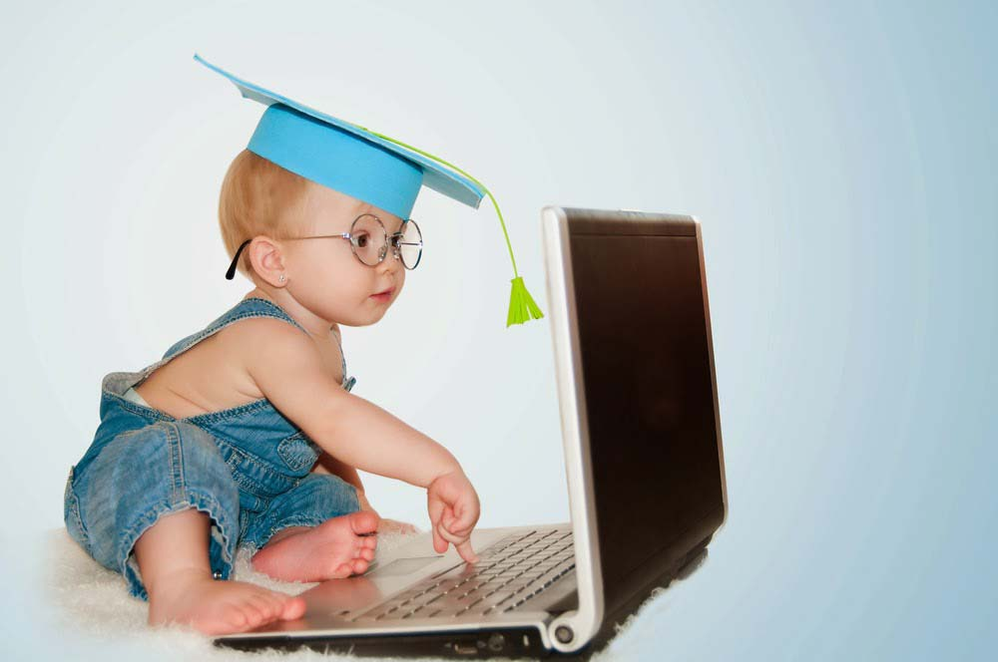
Если гаджеты занимают все сознание ребёнка, можно говорить о том, что формируется зависимость. Распознать ее можно по следующим признакам. Ребёнок перестаёт интересоваться реальной жизнью: не играет в игрушки, не стремиться к общению со сверстниками. Отношения с родителями отходят для ребёнка на второй план, и вместо совместного занятия он так же предпочитает проводить время с планшетом или компьютером. Попытки ограничить время за играми и мультиками вызывает бурный протест и истерику. Нормальное интеллектуальное и личностное развитие при таком раскладе невозможно, ведь оно может происходить только в реальных отношениях и в реальном мире. Чтобы не допустить зависимости от гаджетов и снизить их негативное влияние, важно использовать их с умом и придерживаться следующих правил. Не допускайте превышения допустимого времени нахождения за компьютером/планшетом. Для каждого возраста оно своё. Возможно, ребёнок будет протестовать, но родителям стоит проявить твёрдость. Не забывайте, что вы – взрослый человек, и ответственность за жизнь и здоровье вашего ребёнка лежит на вас. Придерживайтесь возрастных рекомендаций к играм и мультфильмам. Не стоит перегружать ребёнка той информацией, которую он не сможет воспринять. Не используйте гаджеты чтобы «отделаться» от ребёнка без особой надобности. В каких-то ситуациях они действительно – спасение, но если мама, к примеру, собирается готовить обед или заниматься домашними делами – лучше включить ребёнка в этот процесс, чем включить ему мультик.

